Prezentace předloží žákům pětici zlomků s výzvou, aby našli zlomek, který mezi ostatní nepatří:

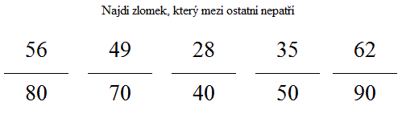

Od žáků se očekává, že začnou přemýšlet nad tím, čím by mohli některé zlomky krátit. Za vetřelce označí ten zlomek, který nejde vykrátit do stejného tvaru jako ostatní.

Prezentace je naanimovaná tak, aby přes zadání vykreslila řešení:
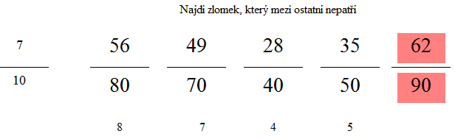

Vetřelec je vyznačen barevně, před zlomky je vypsán vykrácený tvar a pod zlomky jsou vypsány koeficienty, kterými by se dané zlomky daly vykrátit.

